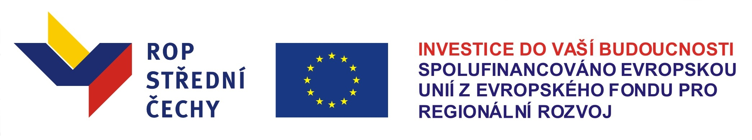

TISKOVÁ ZPRÁVA

Příbram: 1. prosince 2008

Realizace projektu

„Modernizace dopravního terminálu AN Příbram“

Město Příbram oznamuje, že zahájilo realizaci projektu „Modernizace dopravního terminálu AN Příbram“, na který získalo dotaci z Regionálního operačního programu NUTS II Střední Čechy.

V říjnu t. r. byla na základě výběrového řízení uzavřena smlouva o dílo na provedení stavby mezi městem Příbram a firmou NIKA s.r.o. Stavba by měla dokončena v říjnu r. 2009. Poté bude nádraží vybaveno mobiliářem a realizace celého projektu by měla být ukončena nejpozději v dubnu roku 2010.

Předpokládaný rozpočet projektu je cca 63,2 mil. Kč, z toho cca 58,2 mil. Kč získá město Příbram z Regionálního operačního programu NUTS II Střední Čechy a ze státního rozpočtu, ostatní náklady ve výši cca 5 mil. Kč budou hrazeny z rozpočtu města Příbram.

„Získané finanční prostředky budou využity na zlepšení celého prostoru autobusového nádraží, budou kompletně zrekonstruovány obě plochy nádraží, na horní ploše vzniknou nová odjezdová stání pro autobusy, dolní plocha bude sloužit jako parkoviště a vznikne zde nový záliv pro autobusy MHD. Projekt počítá i s rekonstrukcí budovy, která bude řešena bezbariérově, se zřízením nové služebny Městské policie, umístěním kamerového systému a moderního informačního systému“, řekl starosta Příbrami MVDr. Josef Řihák.

„Konec tiskové zprávy“

Kontaktní osoba: Ing. Jaroslava Poláková, odbor dotací a investiční výstavby MěÚ Příbram, Tyršova 108, 261 19 Příbram I, kontakt: jaroslava.polakova@pribram-city.cz, tel.: 318 402 282.

